「第二十七屆ifva獨立短片及影像媒體比賽」入圍作品及創作人簡介
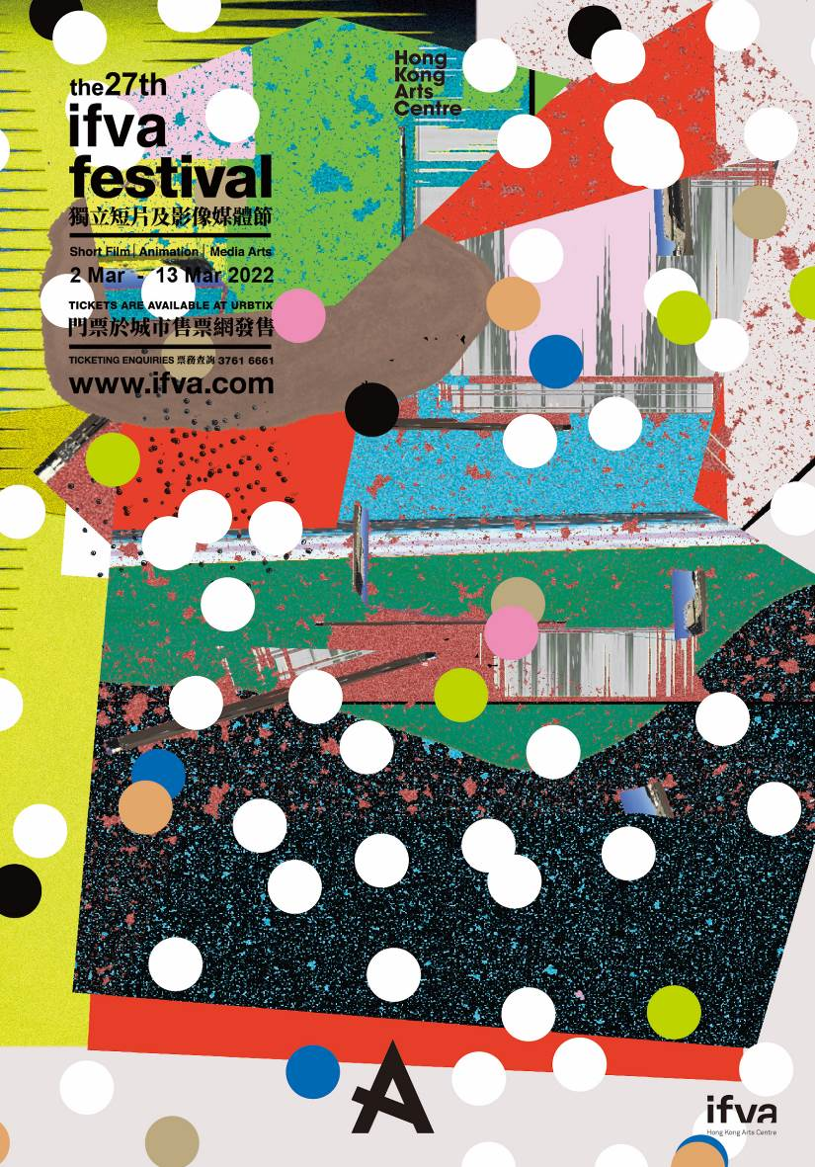
下載主視覺及劇照：
http://ftp.hkac.org.hk/MDD/27th_ifva_AwardsResultsAnnouncement
主題宣傳片︰https://youtu.be/zQSjZ_pMA9M
競賽組別宣傳片︰https://youtu.be/f23ddHm_n1o49m

「第二十七屆ifva獨立短片及影像媒體比賽」入圍作品及創作人簡介

公開組
凪
來自香港的小白到高雄散心，遇上日本男孩小黑，二人躲在自己的小世界，風平浪靜的水面有天卻被打破。他們這時才發現，大世界並沒有他們想像那麼大；小世界，也沒有那麼小。

祝紫嫣 畢業於香港大學文學院。2020年作品《凪》入選高雄電影節「高雄拍」短片獎助計劃；同年作品《但願人長久》贏得香港首部情電影計劃。作品《林同學退學了》於2019年第十三屆香港鮮浪潮獲得最佳攝影。
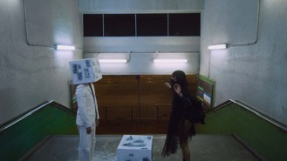 | 與亂世共舞  一個不明來歷的女孩來到城市，漸漸輕得如空氣般漂浮。在亂世的黑夜中，我們是否只能有如幽靈般活着？  郭頌儀 影像創作人，在不同媒介之間作出互換與結合。喜歡思考和探索文字與影像，尤其喜歡魔幻和有哲思意味的文學和影像作品。
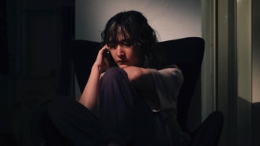 | 明月光  「花間一壺酒，獨酌無相親。」中秋佳節，她收到一通來自台灣的長途電話，把她從風平浪靜的晚上一下子拉回波濤洶湧的回憶。汗水與淚水混合的味道：那個鹹鹹的夏天。他在電話那頭，她在這頭；看着同一個月亮，懷念同一片土地。  楊景麟 影像工作者，畢業於香港中文大學新聞與傳播學院，主崗位為剪接、調光。年初首執導劇情短片《明月光》，由陳漢娜主演。
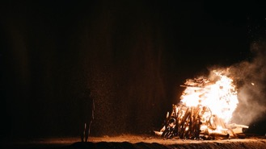 | 菲與火  一個交錯的時空，  一對兄妹，  一個愛縱火，  一個去救火，  一段不尋常的關係。  黃嘉祺 畢業於倫敦電影學院導演系碩士，畢業作品《羊夢旅》入選辛丹斯電影節'18：香港；2018年入選第十屆金馬電影學院。執導短片《野小子》獲得第14屆鮮浪潮國際短片節 鮮浪潮大獎，2019年憑短片《菲與林明》入選第72屆瑞士洛卡諾影展電影學院。《菲與火》由麥曦茵監製，長片劇本入選柏林影展新銳營 2021 Script Station。
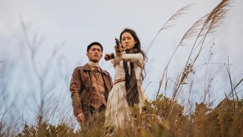 | 無聲告別  啞巴賞金獵人Matt 來到爵士酒吧，老闆不僅知道他的一切，更由他的高額通緝令緩緩說起。原先為追擊通緝目標一家的Matt，卻捲入腐敗治安官的內亂，和遺孤一同身陷險境，在荒野上浪跡天涯。  盧煒麟 電影導演和剪接。曾以媒體藝術家身份，參與ifva 影像嘉年華。
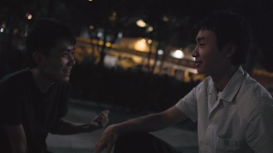 | 今晚月色很美  寂寞少年約炮約到酒店中，見面後發現彼此心事重重。肉體激情不下去，唯有轉戰心靈交流。  莫育權 現於城大修讀創意媒體藝術碩士。首作〈大龍鳳〉即入選鮮浪潮等電影節。近年分別憑〈在漂流地〉、〈絲絲〉連續兩屆獲「創+作」最佳編劇獎等，後者入選「香港獨立電影節」。獨愛遊走偏鋒，期望發掘更多敍事可能。
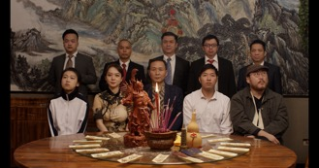 | 天下烏鴉  十八歲的勝男受表姐之邀，參加了一場神秘的飯局。飯局上都是一群油膩的中年男人。但這其中，還有一個與眾不同的，名叫建國的人。  唐藝 曾經是個在香港學會計的大學生兼環球旗下的唱作人。及後畢業於紐約大學電影學院，致力於以女性視角傳遞無人知曉的聲音和故事。她首部短片《尋找黑山羊》榮獲2021年奧斯卡短片單元評選資格，被美國奧斯汀電影節評選為2020年最受關注的25位編劇之一。《天下烏鴉》於第74屆康城影展獲最佳短片獎。
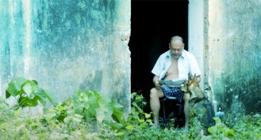 | 無映之地  作品在2020 年秋天於戰前建築物長洲戲院進行實景拍攝。一個中年男人從市區漂浮到長洲荒廢的戲院擔任管理員，遇上了一些人和事，最後因戲院遭遷拆而離開。  古本森 視覺藝術家及短片導演，網上影像平台《浪頻道》創辦人。導演短片作品《被消失的》在香港電台舉辦的《凝視香港》比賽獲得冠軍及最佳導演。
叩門
12歲的安翹在失望中收到自己的升中派位表，隨即被母親帶到第一志願的中學「叩門」，希望把握最後機會考進心儀中學。安翹不懂作答其中一條數學題，只能留白。最後為了完成試卷，他
決定要跨過道德底線，踏上不歸路。

梁靖喬 是獨立短片編導和一所電影工作室的導師。畢業於南加洲大學電影學院的電影研究系，在洛杉機和香港也有擔當過短片導演。上一部短片《親．家》於洛杉機國際短片節中參賽。他曾經是廣告製片人，也在洛杉機的不同電影節中工作過。

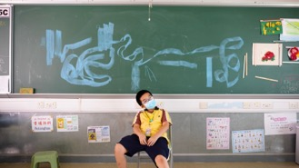 | 雛．夏  天生有過度活躍症的鎧廸，一直都被患癌的單親母親無微不至地照顧，直至今年初夏，他終於鼓起勇氣，嘗試跳出母親的藩籬，踏上成長旅途。  彭家浩、李家茹、陳杰釗、李芷穎  彭家浩，曾在媒體製作公司工作，製作多部網絡影片。現就讀於香港演藝學院電影電視學院學士班三年級。  李家茹，在香港演藝學院就讀電視電視，現主修導演及製作管理，是次作品擔任剪接的崗位。  陳杰釗，在香港演藝學院就讀電視電視，是擔任聲音設計的崗位。  李芷穎，曾參與不同類型的拍攝工作，在片場擔任製片工作為主。

青少年組
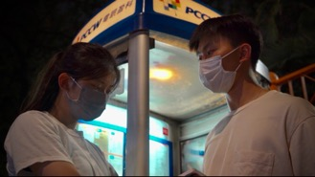 | 盼望的緣分  《深愛着你》的巧遇，才發現我們這麼近，原來你是我《盼望的緣份》。到底，是爭取過才發現不能強求？ 還是因為不能強求才要嘗試爭取？ 阿強因一隻唱片巧遇同班同學阿橋，二人志趣相同，朝夕相對發生曖昧關係。移民浪潮，面對離離合合，二人何去何從？  黃煒華 現就讀元朗商會中學中六，喜歡以鏡頭說故事、紀錄生活。
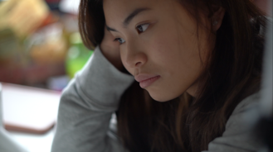 | 疫情・亦晴  疫情期間難免遇上種種挑戰，無力感侵襲、失去人生方向、擔憂染上疾病等。要抱着積極樂觀的心態，努力克服難關，未來一切都會變得更好。  葉芷熒 喜歡以不同媒介創作。勇於挑戰創新，不被社會主流限制。立志成為法醫。
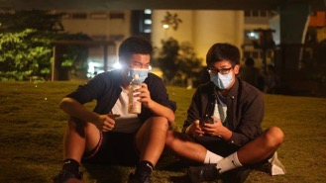 | 友愛  一個關於追求愛情和友情的故事。Charles 和Sam 察覺到他們之間的曖昧感覺，但在朋友干預和輿論壓力下，他們放棄所擁有的，決定分道揚鑣。再次相遇，勾起回憶，才發現縱然遺憾，卻必須放手。  申宇翔 喜歡拍電影的題材不限，及想藉此令更多人理解自己的信念。
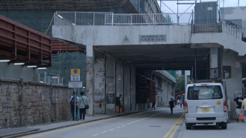 | Goodbye In A Time Of Despair  一對朋友即將分離，臨別前兩人見最後一面。時光流逝，世事多變，他們不知道甚麼時候才能再見。  陳普恩 於浸大附中就讀，未來希望拍電影表達對社會及人文關注。
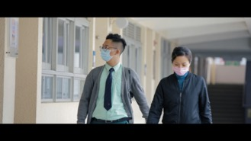 | 捉迷藏  有些人是你想找也找不到。在疫情期間，校工一時心軟，便讓一名學生回校上網課，及後發現他消失，於是便到處尋找，但遍尋不獲，究竟失蹤了的是學生，還是校工在沙士中死去的兒子？  張梓祺、陳希來、黃贊焯 中華基督教會方潤華中學校園電視台的成員。
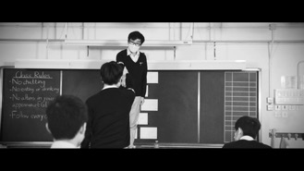 | 脱序  無人的老師桌，互相監視的同學，又是否有老師在監視他們？或許只是無稽之談，空有其殼？外來學生挑戰權力，進入圓形監獄般的課室，他會帶來甚麼改變？老師又是否真的存在？  阮偉豪 愛說故事的人。
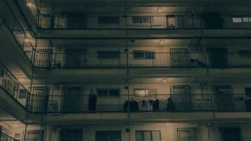 | 夢  男主角因為分手衝動而殺害女友，心虛地做了惡夢。夢中的紅衣女鬼，暗示着女友的索命尋仇。  葉晴 從小便熱愛恐怖片，因此製作了《夢》，希望自己在未來能夠傳承香港本土的恐怖電影。
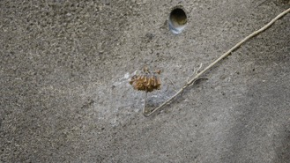 | 紛啡駭黃  我們從不會問為何事物有顏色，只因我們未失去。作品主軸是主角在患色盲後，對身邊事物與自身所產生的胡思亂想。昔日觀念被打碎，迷茫過後，剩下的就是對人生的覺悟。  蔡蒨雯 以創作來整理思緒，偶然開始用影像作媒介，喜歡影像的可能性。熱愛睡眠與在街頭遊蕩，甚少清醒，不厭世。
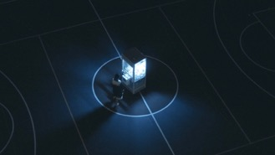 | 棄偶  棄，如人生。不稱心的東西，損壞的物件，往往會遭我們丟棄。但，對一段關係，是否能輕易丟棄？人生如戲，戲如人生，緣淺情深悔相見。而世間萬物不也都有靈性，亦需好好對待。  李晞琳、陳奕彤  陳奕彤（JC）：人類，未知全貌，不予置評。  李晞琳（院友）：人類；音樂及影片製作者。
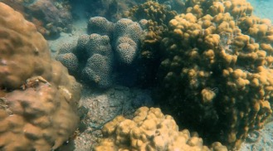 | 生機勃勃的大海  地球是太陽系唯一擁有海洋的星球，而海洋對我們的生存不可或缺。但許多人沒有意識到海洋生物的重要性以及如何保護它們。年輕的水肺潛水員 Ema Poposka 相信，若人們能夠看到海  洋和珊瑚的美麗，就會改變對海洋保護的看法。這部紀錄片由12 至 15 歲的學生團隊製作。  Ema Poposka 是年輕攝影師及影像創作人，致力保護海洋及海洋生物，喜愛滑浪、航海及潛水。

動畫組
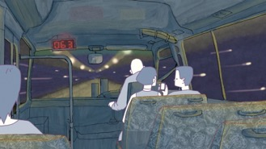 | 屯門往事一萬年，足以讓任何起源都遺失於漫長的時間，但又寓言式的重現。少年夢到一萬年後的世界，將其寫成故事。這是他做的夢，也是他的創作，筆下的角色與自己的身影重疊，漸漸分不清誰是誰的隱喻。  鄧靳琦 生於香港屯門，於臺北藝術大學修讀動畫。
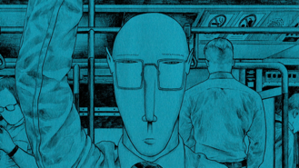 | 安氏林羚  安氏林羚，一種在南非棲息的羚羊，某天踏入人間，被營役的城市生活同化。後來回到出生地，打算告訴其他羚羊不要變成人類，卻驚覺已失去跟牠們溝通的語言能力。  melancholy 香港視覺藝術家。畫風線條密集，把怪異情感化為獨有風格，承載脆弱人心中的深邃情感。
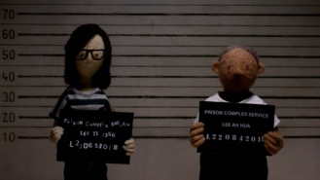 | 探望  月復一月，婷都會探望入獄的父親，這讓她肩負感情重擔，成為現實的犧牲品。她獲得機會，透過玻璃與身在無窗牢房的父親作交流。在這艱難的處境下，她決心不讓任何東西阻隔自己和父親的聯繫。  陳淑真 陳淑真，熱衷於製作真實的故事，經常從生活經歷中汲取靈感。她的導演首作《探望》，是一個貼近她內心的故事。
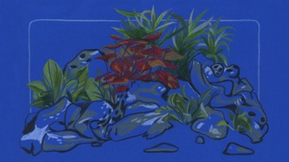 | Butterfly Jam  一個年輕的女孩描述着她那不懂何為照顧的父親，與那些曾經的寵物們。在一個家庭被拆散的背景下，動物們也無一例外地相繼逝去。不懂得如何表達愛的人，終將被所愛之人拒於門外。  黃詩硯 1987年於台灣出生，在法國生活和工作。有十餘年藝術影像和油畫的實踐和研究經驗，致力透過繪畫和動畫，在物體和空間中留下記憶的痕跡。
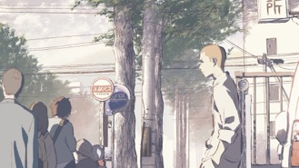 | Takano Intersection  某座城市中，三個陌生人的命運在一瞬間交集在一起。  Mizuki Ito 現居日本京都的 2D 動畫師和導演。入讀設計學院時自學數碼動畫，畢業後斷斷續續從事動畫工作，同時開始獨立製作自己的作品，目標是創作不僅限於娛樂的個人作品。
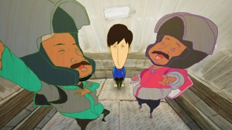 | 失戀配達員  阿松每天駕駛俗稱綿羊仔的小型電單車進行食物外送工作。在某一次外送旅程中，遇上女客人阿晴，使他重燃對工作的動力。  羅浩宏、李穎琳  羅浩宏，香港都會大學動畫系，熱衷於藝術類型平面與動畫創作。  李穎琳，畢業於香港都會大學動畫系，現職遊戲動畫設計。
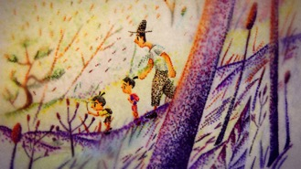 | A Bite of Bone  小女孩在父親的葬禮上，憶起與父親的最後一個夏天。  Honami Yano Honami Yano生於日本小島，在東京藝術大學電影與新媒體研究院取得碩士學位。
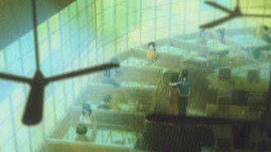 | 極夜  在成長過程中，難免會丟失某一部分的自己，我們都在尋找自己的缺失，希望再次被接納。然而，我們的靈魂在經歷過無數次粉身碎骨之後，是否還有另一種可能性？只要我們捱得過，極夜總會過去。  張小踏 作品風格充滿創意和奇幻，喜歡討論人與人之間的關係，喜歡以不同媒介創作，作品包括動畫，廣告，平面設計，電影，舞台劇製作。張小踏憑《極夜》獲意大利維蘇威國際電影節最佳女導演，作品入圍第58屆台灣金馬獎「最佳動畫短片」，並同時入圍及於多個國際影展獲獎。
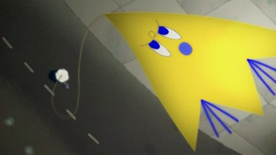 | 眠眠雨季  阿芝在睡前的談話中，緩緩透露出想和阿之一起生活的願望。  林書慈、陳亮潔  陳亮潔，活躍的創作人。喜歡實驗、拍攝定格動畫，相信經驗要靠時間累積。  林書慈，畢業於北藝大動畫系，台北新店人。喜愛觀察乘客，最近熱愛罐裝八寶粥。
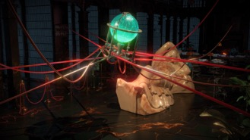 | 全面理論  很多語言中，「線索」一詞都指涉繩索的形象。圖書館作為秩序象徵，包含知識的收集與整理，線條形態所組成的繩結與網絡，具備關聯與束縛、救生與致命、混亂與秩序等雙重可能。圖書、繩索、地球儀、《沉睡的阿里阿德涅》雕像，這些形象的結合與張力，暗示人們在信息網絡中找尋方位。  胡芮 胡芮（1990 年出生），藝術家，以動態圖像、裝置和電子遊戲技術等多個角度，探索時間和時間性的議題。

媒體藝術組
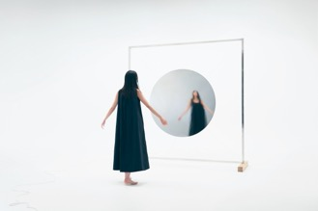 | Ether - liquid mirror -  高速震動的圓形鏡子其實是揚聲器，能夠偵測到觀眾的心跳，並將震動與之同步，藉此帶出自我覺察的轉化。把鏡子形狀造成圓形是受到日本獨有的神道教所影響，提醒我們去尋探生命的價值。  Kaito Sakuma 1992 年生於日本，與巴西藉母親和日本藉父親一起長大， 在大學主修認知科學。於2021年日本媒體藝術節獲得新人獎。以聲音實體化為主題創作各種聲學雕塑。
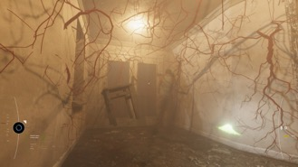 | 遺忘工程師  《遺忘工程師》是一個電子遊戲，dslcollection 收藏的藝術品悄悄進駐了遊戲虛擬世界的敘事之中。遊戲設定在不久的將來，玩家都是為一家科技公司工作的清潔工，任務是要在已去世的藝術家腦中找尋創傷記憶，並把這些記憶清除，以便公司把腦袋給新生嬰兒循環再用。這些記憶大部分都由當代中國藝術品構成。  楊靜、關子維  楊靜，遊戲製作人、策展人、作家和研究員。 她的工作圍繞遊戲與藝術之間的交叉點，以及遊戲與人際關係。  關子維，位藝術家、遊戲設計師和技術專家。 他的主要興趣是使用電子遊戲和虛擬現實技術，構建傳統遊戲範式之外的世界、故事和沈浸式體驗。
「我親像海波浪，有起也有落。」
作品是關於我所懷緬的時光。我嘗試按着回憶與想像，重構我與祖父的大海，和一個我倆從未一同踏足的碼頭。觀眾可以望海、聽浪，也聽我哼出閩南歌曲《海波浪》，一首我祖父會聽得懂的歌曲。

謝俊昇 的藝術作品探索日常物品或事件的可能性，並通過裝置呈現有趣的關係。他對聲音尤其熱衷，致力探索各種聲音，並在作品中展現其想像和發現。於 2021年獲香港浸會大學視覺藝術學院碩士學位，並於2020年在PMQ元創方舉辦個展《Out of Focus》。

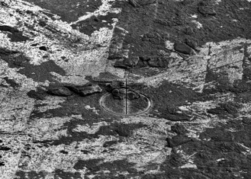 | (in)visible  作品像是一個詮釋世界的遊戲，讓我們藉着科技進步，一頭栽進奈米尺度的天地，超越人類對時間與空間概念的限制。透過科技審視人類文明，讓我們思考未來的生存環境還有甚麼可能。  許巽翔、黃胤豪 NANONANO於2019年成立，是由藝術家許巽翔和材料工程師黃胤豪創立的藝術團體，專注於探索環境未來現象，並運用頂尖的工業技術創造不同的未來生活景觀。
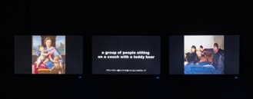 | Lesson  作品左邊屏幕顯示了一幅名畫；正中屏幕顯示電腦對該幅名畫的文字描述；右邊屏幕顯示的圖片，是電腦按着中間屏幕的文字而自動生成的。《Lesson》展示了一連串由人工智能詮釋圖像或文字的過程，詰問在詮釋藝術與創作的過程中，主體性與可能性對機器來說究竟是甚麼。  Ishibashi Tomoya、Niikura Kento  Tomoya Ishibashi，畢業於早稻田大學生物學碩士。  Kento Niikura，畢業於東京工業大學數學碩士。
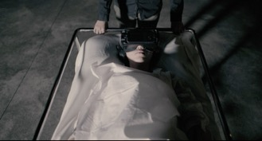 | N1801  作品由無視覺虛擬實境（VR）裝置與互動式劇場組成，探索中陰身狀態與虛擬實境媒介、歷史與身體感知。觀者需「闔眼」進入沉浸式裝置，藉由抽象動態光影刺激與空間聲效再現內部視覺。透過身體的移動，每位體驗者將開展一次在中陰身狀態的個人歷程。  寧森 寧森專注於記憶、禁忌、生死等議題。其作品涵蓋不同的媒體，包括虛擬現實、實驗電影、感官藝術、互動虛擬劇場、參與式藝術、攝影、錄像裝置和佈景設計。
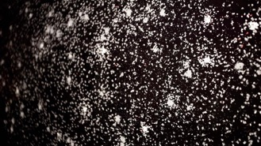 | Petri.Vista  靈感來自疫情期間的疾病傳染模擬，作品以自主智能體來仿傚人類活動的現象。智能體是數碼生物，會被事件和記憶影響，與其他智能體互動，觀看它們在數碼培養皿中的活動就有如鳥瞰城市景觀。這些智能體由一個原點開始，視乎各自的DNA，長成各種不同形狀，並會探索和學習。  陳朗丰 新媒體藝術家，創作探索人類經驗，包括生死、意識和時間。
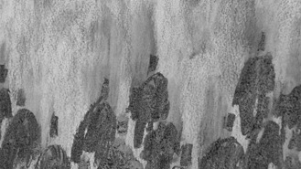 | 洞壁與哨鳴  這部定格動畫在2 x 3 平方米的牆上展開，劉氏以炭枝描繪一個個炭黑色的小人，從牆邊走向中心。每走一步，她都在牆上描繪、記錄再擦掉，不斷重複，直至白牆聚滿了人。之後她用手  逐點抹去牆上炭粉，嘗試還原白牆。時鐘顯示了現實世界的時間，與動畫中濃縮的影像時間對照。  劉清華 1991 年生於香港，2014 年在香港城市大學取得創意媒體（榮譽）學士學位。2020年入選大館當代藝術家工作室駐場藝術家。香港實驗性藝術家經營空間「據點．句點」的成員。
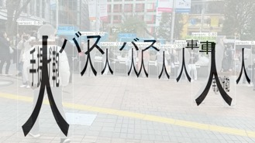 | Translated Landscape  透過自動駕駛等會用到的物件偵測技術，作品將東京街頭轉化成一道文字風景。當系統辨認到物件，作品會把它們的名字切換成漢字，字體的大小反映出偵測到的物件尺寸。  Ishibashi Tomoya、Niikura Kento  Tomoya Ishibashi，畢業於早稻田大學生物學碩士。  Kento Niikura，畢業於東京工業大學數學碩士。
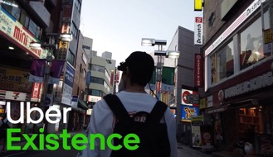 | Uber Existence  《Uber Existence》是 一 個「existence agency」的中介平台。用家登入官網便會看見許多人像貨物般在網站可供選擇。用家可以視乎要去哪裡及想要甚麼身體，來挑選「演員」去代表本人，然後以手機程式連繫該名「演員」，就好像自己親臨現場一樣。一言以蔽之：「留在家中，也能外出。」  Hanagata Shin 1995年生於日本東京， 慶應義塾大學環境信息學部畢業，並就讀多摩美術大學信息設計碩士課程。在科技快速發展的資本主義社會中創造出跨越自我與他人、人類與非人類之間界限搖擺不定的情景，並以自己的身體實踐其創作。

亞洲新力量組
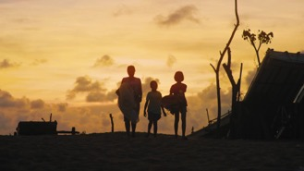 | 莉莉  一座南方熱帶海濱小城，一個 11 歲少女的秘密心事。中國二胎政策開放後，獨生女莉莉在生日那天得知父母瞞着她懷了第二胎，而且經性別鑒定是個男孩。「邪惡」念頭悄然滋生，莉莉開始了一場「殺弟」計劃。  黎靜 黎靜，1993年生，廣西北海人，本科畢業於華中科技大學新聞學專業，研究生畢業於中國傳媒大學電影創作專業。
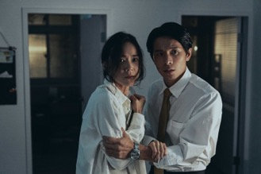 | 關係暴力  一宗入屋盜竊案件，使原本夫妻關係破裂的她向丈夫求救，丈夫卻在制伏歹徒的過程中錯手殺了他。一夜過去，丈夫成了輿論口中的護妻英雄，同時可能背負誤殺刑責。丈夫的行為究竟是保護或是傷害，讓她由兩人的過去對未來作出辯證。  莊翔安 1987年出生，畢業於台北藝術大學電影系，主修導演。 作品以奇幻風格和探討當代問題為主。近期作品包括電視劇《返校》，目前正在籌備長片《媽媽桌球》。
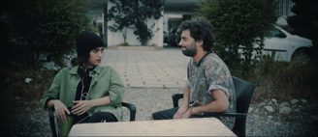 | Hawaii  告訴我你沒有做你不應該做的事情，我就會把我所見的忘掉。  Morteza Fereydouni 畢業於Shiraz大學建築系，自少年時代一直熱愛電影和建築。在製作《Hawaii》之前，曾以編劇和導演顧問身份參與多個短片項目。
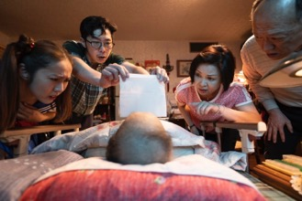 | 講話沒有在聽  阿忠一覺醒來，發現自己死了。他看着太太和子女處理他的身後事，一家人圍着屍體一邊吃早餐、一邊七嘴八舌，阿忠也在旁邊喋喋不休，但不論生前或是死後，他講的話都沒人聽。最後他只能委託一個人，完成他最後心願。  李念修 李曾擔任多部長片和紀錄片的剪接，2010年憑藉《街舞狂潮》獲得第47屆金馬獎最佳剪接提名。導演作品《河北台北》獲得2015年台北電影節最佳紀錄片獎，並入圍 YIDFF 國際競賽部份。
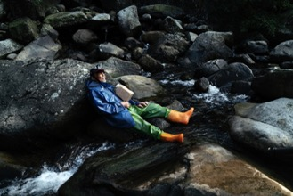 | 魚路  一個捕完鰻苗的尋常清晨，老漁民的妻子離開了人世。自此孑然一身的他，細心呵護着魚苗，在孤寂荒蕪的世間踽踽獨行，蹣跚探尋生命的前路。  莊詠翔 莊詠翔1987年出生於台灣，現居台北。 他的作品往往着眼社會上的小眾，同時不斷探索敘事的邊界。
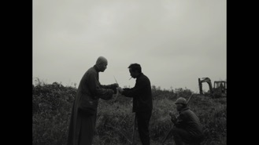 | 舍利  當飛速發展的城市與遺世獨立的廟宇發生連接時，寂靜的寺廟開始充斥着城市的工業噪音。因為牙疼而無法誦經的和尚一道被夾雜在了其中，一顆壞牙，一尊古佛，一座廟宇，一個無法發聲的和尚。轟鳴的挖土機駛向廟宇，堅定的信仰面向時代，一道開始了一次審視，一回別離，一場重歸。  李明洋 九五後青年導演，出生於重慶，代表作短片《棕色夜晚》、《舍利》。其中《舍利》榮獲26屆釜山國際電影節亞洲短片獎特別提及，及入圍包括克萊蒙費朗、ifva及平遙影展在內的30餘個國內外知名節展。
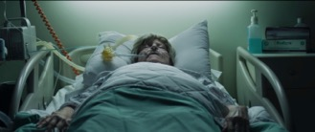 | The Exchange  一位陷入困境的年輕人與他墨守成規的哥哥，需要暫時忘卻分歧，一起為垂死的祖母進行最後的告別。  Nimrod Raif 以色列導演兼編劇，現年31歲，於特拉維夫大學Steve Tisch 電影電視學院取得藝術學士學位。於耶路撒冷出生長大，現居特拉維夫。
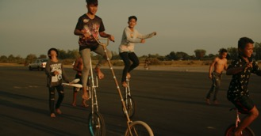 | A Little Circus  在柬埔寨馬戲團的發源地馬德望市，狂風似的病毒和新聞困擾着一位純真的年輕馬戲團男孩 Theara。他最好的朋友們決定一起為他上演一場馬戲表演。  Yoshiro Osaka 於日本北海道出生的電影人。18歲搬到美國之前，一直在自然環境優美的鄉郊長大。 於布魯克林的紐約城市大學修讀電影製作，獲學士學位後回國，一直在東京和北海道從事電影、紀錄片和廣告的製作工作。 近年他積極參與亞洲的電影項目。
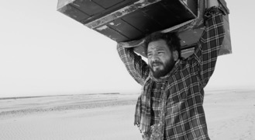 | PATH  當疫情大爆發時，我們很快就知道所謂「擁抱新常態」的意思。失去生計根本並不正常。當特權者擁抱一個新世界，餘下最受影響的人的遭遇卻天差地別。作品是一個很個人的故事，講述當印度面臨病毒侵襲時，一名男子的孤獨旅程。  Pradip Kurbah Pradip Kurbah 是一位自學成才的電影製作人和作家，曾在 2014 、2016 和 2019 獲得國家電影獎，並有志在印度東北部發展所長。《PATH》是他的第一部短片作品。
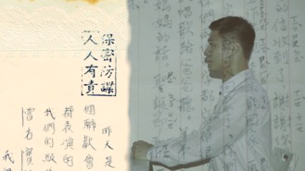 | K 的房間——關於世界的創造與毀滅  1960 年出版的《新英文法》，是台灣六、七十年代成長的青年建構「美國夢」的入口。然而卻少有人知道，作者柯旗化先生曾因戒嚴時期的「叛亂罪」入獄。本片試圖以書中的例句描繪他關押獄中的精神世界，並以此回應戒嚴時期的家園與個人之關係。  洪瑋伶 作品以影像書寫被隱匿的歷史，並參與多項台灣白色恐怖歷史記憶之創作計畫。

